Практическая работа № 6
Тема: проверка качества генераторов случайных чисел.
Цель работы: средствами электронных таблиц проверить качество генераторов случайных чисел.
Студен должен:
знать:
- основные методы проверки генераторов случайных чисел;
уметь:
- получать случайные числа с помощью генераторов случайных чисел.

Теоретическое обоснование
Случайная величина (СВ) – это численная характеристика, измеряемая по ходу опыта и зависящая от случайного исхода. СВ реализуемая по ходу опыта является случайной, например, выпадение чисел на игральном кубике, появление брака в партии продукции, попадание в цель при многократной стрельбе, количество опечаток на странице.
- Вероятность (Р) – это степень возможности осуществления случайного события, явления, результата. Каждое случайное событие, например, получение удовлетворительной оценки на экзамене, есть следствие действия очень многих случайных и закономерных причин (выучил не все вопросы, болела голова, вытянул билет с вопросами, которые хорошо выучил и т.д.) Вероятность любого события лежит в пределах от 0 до 1. Вероятность невозможного события равна нулю, достоверного — единице (100%).
- СВ бывает дискретной – принимает отдельные, изолированные возможные значения с определенными вероятностями (мы можем пронумеровать ее возможные значения), например, выпадение игральной кости = 2,4,6, и непрерывной – может принимать все значения из некоторого конечного (или бесконечного) промежутка (ее функция распределения F(x) – непрерывна), например, время службы лампочки.
- Математическим ожиданием М(Х) дискретной случайной величины Х называется сумма произведений всех возможных значений величины Х на соответствующие вероятности:
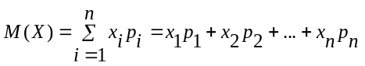

2.2. Закон распределения случайных величин
- Подчиняются ли каким-либо законам явления, носящие случайный характер? Да, но эти законы отличаются от привычных нам физических законов. Значения СВ невозможно предугадать даже при известных условиях эксперимента, мы можем лишь указать вероятности того, что СВ примет то или иное значение. Зато зная распределение вероятностей СВ, мы можем делать выводы о событиях, в которых участвуют эти случайные величины. Правда, эти выводы будут также носить вероятностный характер.
- Закон распределения СВ – это отношение, устанавливающее связь между возможными значениями СВ и вероятностями, с которыми принимаются эти значения. Закон распределения полностью характеризует СВ.

В электронных таблицах Excel есть в меню Данные функция Анализ данных рис 6.1
Рисунок 6.1 Функция Анализ данных
Требуется разыграть 20 возможных значений дискретной случайной величины, закон распределения которой задан в виде таблицы
X | 4 | -10 | 12 | -5
P | 0,3 | 0,2 | 0,1 | 0,4
В ячейкиA1:B5 вносим данные нашего задания рис 6.2
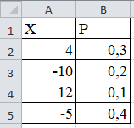
Рисунок 6.2 Фрагмент таблицы
Переходим по ссылке к функции Генерация случайных чисел рис 6.3.
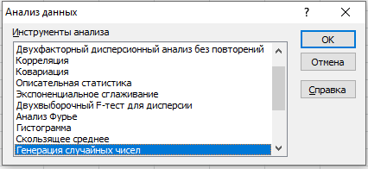
Рисунок 6.3 Генерация случайных чисел
Выбираем распределение Дискретное. Число переменных -1. Число случайных чисел – 20. Настраиваем входной интервал значений и вероятностей. Для этого выбираем диапазон значений ячеек A2:B5. Настраиваем параметры вывода выходных значений С2:C21 рис 6.4
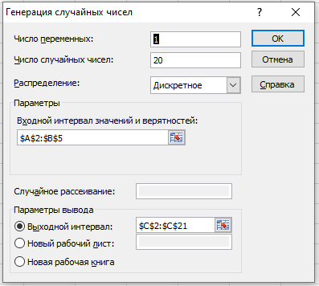
Рисунок 6.4 Дискретное распределение случайных чисел
В итоге получим следующие результаты моделирования рис 6.5.
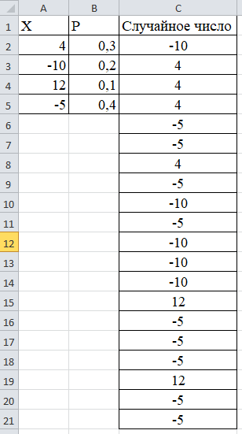
Рисунок 6.5 Результаты дискретного распределения случайных чисел
Ход работы
- Повторить теорию по учебнику «Компьютерное моделирование» параграфы 3.1. – 3.7.
- Представить результаты практических заданий преподавателю.
- Оформить отчет.
- Ответить на контрольные вопросы.

Практические задания

Задание 1. Разыграть 20 возможных значений дискретной случайной величины, закон распределения которой задан в виде таблицы
X | 4 | -10 | 12 | -5
P | 0,3 | 0,2 | 0,1 | 0,4
В ячейки В2:F3 вносим данные нашего задания. Находим частичные интервалы ∆1,…, ∆n. Данные заносим в таблицу. (ячейки В5:D9) В ячейки вносим формулы (таблица 6.1).
Таблица 6.1
Ячейка | Формула
С6 | 0
С7 | =D6
C8 | =C7+D3
C9 | =C8+E3
D6 | =C3
D7 | =C7+D3
D8 | =C8+E3
D9 | =C9+F3
Разыгрываем значения случайной величины
Для этого получим случайные числа в ячейках Н6:Н25 (=слчис()). Далее будем смотреть какому интервалу принадлежит полученное случайное число. В ячейку I6 вводим формулу =ЕСЛИ(H6<$D$6;$C$2;ЕСЛИ(H6<$D$7;$D$2;ЕСЛИ(H6<$D$8;$E$2;ЕСЛИ(H6<$D$9;$F$2;$C$2)))) В остальные ячейки I7:I25 эту формулу копируем. Формула основывается на правиле:
Правило. Если случайное число принадлежит частичному интервалу ∆2, то разыгрываемая случайная величина примет значение х2 и т.д.
Найдем математическое ожидание этих чисел. Результат запишем в ячейку Е15: =СРЗНАЧ(I6:I25).
Найдем среднее квадратическое отклонение чисел. Результат в ячейке Е19 =СТАНДОТКЛОН(I6:I25).
Найдем е. Результат в ячейке Е21: =ДОВЕРИТ(0,9;E19;20).
Далее найдем границы доверительного интервала: Левая граница (Е23) =E15-E21 Правая граница (Е24) =E15+E21
Результат будет выглядеть следующем образом (рис. 6.6).
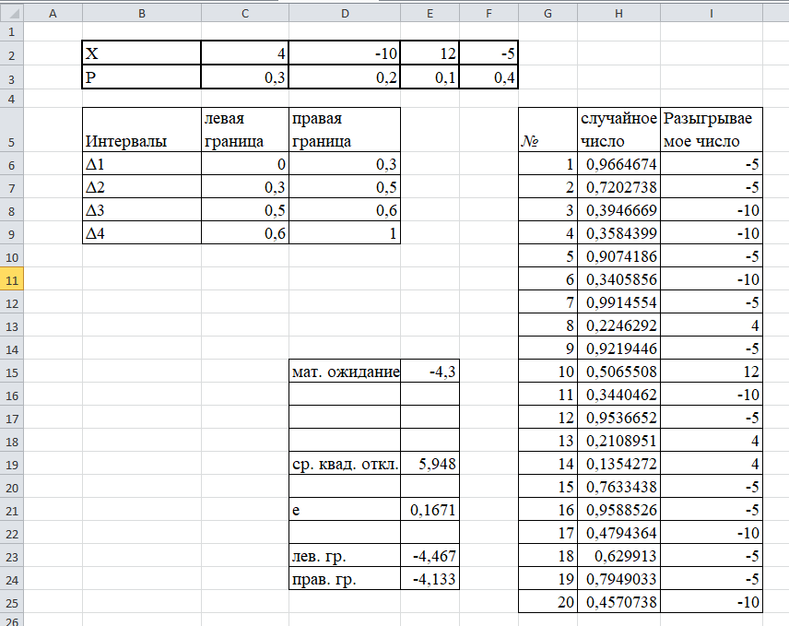
Рисунок 6.6 Результаты моделирования
Задание 2. Получить результаты моделирования из задания 1 функцией Анализ данных. Сравнить результаты.
Содержание отчета
- Название и цели работы.
- Анализ результатов моделирования.
- Вывод.

Контрольные вопросы.
- Что позволяет проверять тест распределения на плоскости? В чем он заключается?
- Для чего нужны критерии проверки датчиков псевдослучайных чисел?
- В чем сущность критерия хи-квадрат Пирсона?
- При выполнении каких условий возможно применение критерия хи-квадрат Пирсона?
- Каким образом определяется число степеней свободы для критерия хи квадрат Пирсона?
- В чем заключается критерий Колмогорова?

Литература.
- Овечкин Г. В. Компьютерное моделирование. Учебник – М., 2015 г.
- Колдаев, В. Д Численные методы и программирование [Электронный ресурс]: ИНФРА-М., 2016. – 336 с. (ЭБС Znanium.com). Режим доступа: http://znanium.com/bookread2.php?book=546692
- Колдаев, В. Д Основы алгоритмизации и программирования [Электронный ресурс]: ИНФРА-М., 2016. – 416 с. (ЭБС Znanium.com). Режим доступа: http://znanium.com/bookread2.php?book=537513

